

Ára: 180 Ft

III. évf. 8. szám **Bellarmin Szent Róbert ünnepe** 2022. szeptember 17.

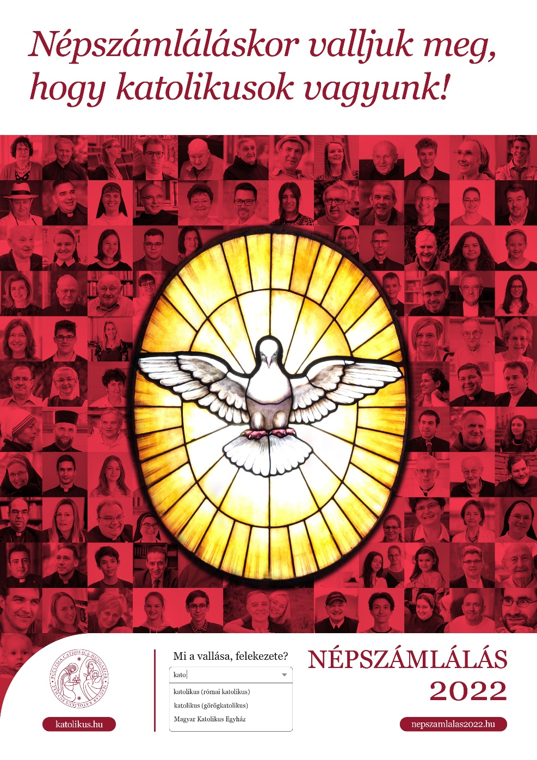

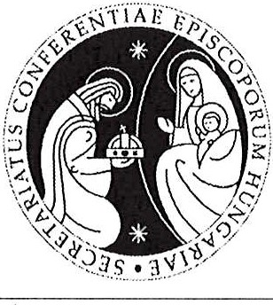**MAGYAR KATOLIKUS PÜSPÖKI KONFERENCIA TITKÁRSÁGA**

**SECRETARIATUS CONFERENTIAE EPISCOPORUM HUNGARIAE**

H-1071 Budapest VII., Városligeti fasor 45.

Telefon: (36-1) 321-0945, Telefax: (36-1) 351-0425

Postai cím: 1406 Budapest, Pf. 79.

[E-mail:](mailto:E-mail:%20) [sajto@katolikus.hu](mailto:sajto@katolikus.hu)

1374/2022

*„Azokat, akik megvallanak engem az emberek előtt, én is megvallom majd mennyei Atyám előtt. De aki megtagad az emberek előtt, azt én is megtagadom mennyei Atyám előtt.”* (Mt 10,32-33)

Főtisztelendő Plébános, Parókus, Plébániai Kormányzó, Plébániavezető Úr! Főtisztelendő, Tisztelendő Elöljáró!

Tisztelt Intézményvezető!

2022. október 1. és november 28. között népszámlálás lesz Magyarországon. A népszámlálás első szakasza október 1-16. között zajlik, amikor minden Magyarországon élő személy online töltheti ki a népszámlálási kérdőívet. Aki nem él ezzel a lehetőséggel, azt október 17-november 20. között személyesen keresik fel a számlálóbiztosok. November 21-28. között pedig a települési jegyzőknél lesz pótösszeírási időszak azoknak, akik bármilyen okból korábban kimaradtak. A népszámlálás nagyon fontos esemény nemcsak Magyarország, de a magyar katolikusok életében is. Ezért az **MKPK** egy, a népszámláláshoz kapcsolódó kampányt indít, amelynek célja, hogy minden magyar katolikust arra buzdítson, bátran vallja meg vallási hovatartozását és felelősségének teljes tudatában töltse ki a népszámlálás vonatkozó kérdését.

A népszámlálás 14. kérdése így hangzik: ***„Mi a vallása, felekezete?”.*** A választ minden esetben csak digitális formában (a számlálóbiztosok, illetve a jegyzők is tableten töltik ki a kérdőívet), begépelés útján lehet megadni. A rendszer a „katolikus" szó begépelése közben három választási lehetőséget kínál majd fel,

kérjük, hogy a *latin, azaz római katolikus hívek* ezt a lehetőséget:

katolikus (római katolikus)

a *bizánci, azaz görögkatolikus hívek* pedig ezt a lehetőséget:

katolikus (görögkatolikus)

válasszák. *Akik az előző kettőhöz nem tartoznak,* mert bár katolikusok, de egy másik közösséget, rítust képviselnek (pl. örmény vagy kopt katolikusok), *választhatják a harmadik lehetőséget:* **Magyar Katolikus Egyház.** A kérdésre nem kötelező válaszolni, azonban a vallási hovatartozás identitásunk részét képezi. Az MKPK arra buzdítja az egyházmegyéket, a plébániákat, a szerzetesközösségeket, az egyházi oktatási, szociális és egészségügyi intézmények vezetőit és dolgozóit, hogy minden lehetséges fórumon hívják fel az emberek figyelmét arra, hogy a népszámlálás alkalmával is vallják meg hitüket. A plébániák, parókiák számára azt javasoljuk, **hogy november 28-ig minden szentmise végén a hirdetés alkalmával ilyen vagy ehhez hasonló módon buzdítsák a híveket a kérdőív teljes kitöltésére:**

*„2022. október 1. és november 28. között népszámlálás zajlik Magyarországon. A népszámlálás nagyon fontos esemény nemcsak Magyarország, de a magyar katolikusok életében is, ezért arra buzdítunk minden katolikust, hogy a népszámlálás alkalmával vallja meg a* római katolikus/görögkatolikus *valláshoz tartozását.”*

Ezúton is kérünk mindenkit, hogy a teljesen anonim népszámlálás alkalmával bátran vallja meg hitét, Krisztushoz és az ő Egyházához tartozását.

Budapest, 2022. szeptember 12.

**A.) AZ BÉRMÁLKOZÓK KIVÁLASZTÁS SZERTARTÁSA**

(OICA 143-150. szám)

*(Kötelező szertartás)*

Ebben a szertartásban az Egyház - miközben a katekumenek megerősítik szándékukat- meghallgatva a keresztszülők és a katekéták tanúskodását, megítéli, hogyan készültek fel, és eldönti, hogy fölvehetik-e a húsvéti szentségeket.

Azért, hogy valakit a „kiválasztottak” közé lehessen sorolni, az Egyház *megkívánja tőle* az élő hitet és a tudatos elhatározást a szentségek befogadására. A kiválasztás megtörténte után pedig arra buzdítják majd, hogy Krisztust még nagyobb odaadással kövesse.

A jelöltek alkalmasságát a liturgikus szertartás előtt az illetékesek *megvizsgálják.* Ez a mérlegelés a helyi szokások és a lelkipásztori gyakorlat szerint különféle formát ölthet.

A püspöknek vagy a papnak *feladata,* hogy a homíliában vagy a szertartás folyamán kifejtse, mi a jelentősége a kiválasztásnak a lelki élet terén és az Egyházzal való kapcsolat szempontjából. A papra tartozik, hogy az Egyház véleményét kinyilvánítsa a jelenlévőknek -és adott esetben az ő véleményüket is meghallgassa-, továbbá, hogy a katekumenektől kérje akaratuk személyes kinyilvánítását, majd Krisztus és az Egyház nevében a „kiválasztottak” felvételét elvégezze. Mindenki előtt fejtse ki a szent titkot, amelyet a liturgikus szertartás magában foglal; és figyelmeztesse a híveket, hogy példaadó életet kell élniük és a kiválasztottakkal együtt fel kell készülniük a húsvéti ünnepekre.

A katekumenátus utolsó időszakában, néhány héttel a szentségek vétele előtt kerül sor a kiválasztásra, amikor a jelölt életét már áthatja a hit, és éretten döntött, hogy a szentségekhez akar járulni.

A szertartást a homília után végezzék.

Saját miseszövege: *Misekönyv,* ***769.*** *oldal.*

IGELITURGIA ***Olvasmányok*** HOMILIA

TANUSÁGTÉTEL A JELÖLTEK ALKALMASSÁGÁRÓL

*(OICA 143-147. szám)*

A homília után a celebráns ilyen vagy hasonló szavakkal hív tanúságtételre a jelöltek alkalmasságáról:

Kedves Testvéreim! Ezek az bérmálkozásra készülő katekumenek azt kérték, hogy (az Évközi idő 32. vasárnapján) a bérmálás szentségében részesülhessenek. Akik ismerik őket, úgy ítélték, hogy vágyakozásuk őszinte. Krisztus igéjét ugyanis már hosszabb ideje hallgatták, törekedtek az Úr parancsai szerint élni, részt vettek testvéri összejöveteleinken és közös imádságainkban.

*Most tudomására hozom az egybegyűlteknek, hogy*

*közösségünk ajánlja őket a szentségek vételére.*

Kedves kiválasztottak! Amikor ezt a döntést közlöm veletek, szüleitekhez, bérmaszüleitekhez (a kezeseitekhez és, katekétáitokhoz) is szólok, és kérem tőlük, hogy ajánlásukat előttetek is ismételjék meg.

*A celebráns a bérmaszülőkhöz, kezesekhez fordul ilyen vagy hasonló szavakkal:*

Kedves szülők, (kezesek) és katekéták! Isten előtt méltónak ítélitek-e a jelölteket arra, hogy részesüljenek a keresztény beavatás szentségeiben?

*Szülők és katekéták:* **Méltónak ítéljük őket!**

*Saját szavaikkal is tanúságot tehetnek a jelöltek alkalmasságáról.*

*A celebráns a jelöltekhez fordul ilyen vagy hasonló szavakkal:*

Most hozzátok szólok, kedves ellsőáldozásra készülő katekumenek! Szüleitek és katekétáitok (kezeseitek és az egész közösség) kedvező tanúságot tettek rólatok. Az ő ajánlásukra támaszkodva, az Egyház Jézus nevében meghív titeket az Eucharisztia szentségének vételére. Most tehát rajtatok a sor, hogy miután Krisztus szavát már jó ideje meghallottátok, megnyissátok lelketeket és az Egyház előtt válaszoljatok. Akartok-e Krisztus szentségében az Eukarisztiában részesülni?

*Katekumenek (bérmálkozók):* **Akarunk!**

**A NEVEK BEÍRÁSA A****KATEKUMENEK ANYAKÖNYVÉBE,**

**A KIVÁLASZTÁS ROVATABA**

(OICA 22. és 146. szám)

*Celebráns:*

Elhatározásotok megpecsételéseként írjátok be neveteket a Katekumenek anyakönyvébe!

*A katekumenek beírják nevüket a* Katekumenek anyakönyvébe, a Kiválasztás rovatába, *vagy ha sokan vannak, az előzőleg ósszeírt névsorukat adják át a celebránsnak.*

*Celebráns:*

N. és N., ki vagytok választva arra, hogy (a most következő húsvéti vigílián) a beavatás szentségeiben részesüljetek.

*Katekumenek:* **Istennek legyen hála!**

*Celebráns:*

Mostantól az a feladatotok, amint nekünk is mindnyájunknak, hogy Isten segítségével, aki meghívott titeket, bizonyítsátok az iránta való hűségeteket, és nagylelkűen törekedjetek megvalósítani mindazt, amire kiválasztott titeket.

*Majd a szülőkhöz és a kezesekhez fordul:*

Kedves szülők és kezesek! A hitjelölteket, akikről tanúságot tettetek, ajánljátok Istennek! Kísérjétek őket testvéri szeretettel és jó példátokkal a keresztény élet szentségeihez! Most pedig felelősségvállalásotok jeleként tegyétek jobb kezeteket a jelöltek vállára!

*Most az Egyetemes könyörgések következnek:*

**EGYETEMES KÖNYÖRGÉSEK**

*Celebráns:* Kedves Testvérek! Krisztus szenvedése, kereszthalála és feltámadása üdvöt hozó misztériumainak ünneplésére készülünk (a Szent Negyvennap idején). A kiválasztottak, akiket a húsvéti szentségekhez vezetünk, példát várnak tőlünk a lelki megújulásra. Kérjük tehát Urunkat értük és önmagunkért is, hogy egymást kölcsönösen megújulásra ösztönözve méltók lehessünk a húsvéti kegyelmekre!

*Lektor:*

1. A katekumenekért, hogy mindig emlékezetükben megőrizzék kiválasztásuk napját, és hálásak maradjanak meghívásuk kegyelméért, könyörögjünk az Úrhoz!

*Hívek:* Kérünk téged, hallgass meg minket!

1. Hogy a hátralevő időt jól felhasználva vállalják az önmegtagadás cselekedeteit, és velünk együtt járják a megszentelődés útját, könyörögjünk az Úrhoz!

*Hívek:* Kérünk téged, hallgass meg minket!

1. Katekétáikért, hogy a rájuk bízottakkal meg tudják ízleltetni Isten igéjének édességét, könyörögjünk az Úrhoz!

*Hívek:* Kérünk téged, hallgass meg minket!

1. Szüleikért (és kezeseikért), hogy magánéletükben és közéleti tevékenységükben egyaránt példát adjanak a katekumeneknek az Evangéliumhoz való hűségre, könyörögjünk az Úrhoz!

*Hívek:* Kérünk téged, hallgass meg minket!

1. Családjaikért, hogy ne akadályozzák őket a keresztény élet útján, hanem inkább segítsék, hogy a Szentlélek indításait kövessék, könyörögjünk az Úrhoz!

*Hívek:* Kérünk téged, hallgass meg minket!

1. Közösségünkért, hogy az odaadó szeretetben és a kitartó imádságban buzgók legyünk, könyörögjünk az Úrhoz!

*Hívek:* Kérünk téged, hallgass meg minket!

1. Mindazokért, akik még bizonytalankodnak (és azokért, akik egy távolabbi időben szeretnének a szentségekhez járulni), hogy egészen Krisztusra bízzák magukat, és késlekedés nélkül eljussanak testvéri közösségünkbe, könyörögjünk az Úrhoz!

*Hívek:* Kérünk téged, hallgass meg minket!

1. Szentatyánkért, püspökeinkért és papjainkért, hogy vezetésük alatt, velük együtt járjuk Krisztus útját, könyörögjünk az Úrhoz!

*Hívek:* Kérünk téged, hallgass meg minket!

*Celebráns:* Mindenható Istenünk, jóságos mennyei Atyánk, te mindent meg akarsz újítani Krisztusban és hozzá vonzod az embereket. Vezesd Egyházad ezen választottait! Add, hogy miután meghívásodat elfogadták, maradjanak mindig hűségesek hozzád, nyerjék el a megígért Szentlelket, váljanak Egyházad élő tagjaivá, és így Fiad országába eljussanak. Aki él és uralkodik mindörökkön-örökké.

*Hívek:* Ámen.

Az európai autómentes nap (nem hivatalosan: autómentes világnap; angolul: European Car Free Day vagy In Town Without My Car! Day) egy 1998 óta minden évben szeptember 22-én megtartott – a társadalom környezettudatosságát erősíteni hivatott – rendezvénysorozat, amely fel kívánja hívni a lakók és a vezetés figyelmét a megnövekedett autóforgalom okozta környezeti, baleseti és városképi problémákra, a közlekedési mód felelősségteljes megválasztására, a fenntartható, környezet- és emberbarát városi közlekedés előnyeire, a közösségi, a kerékpáros és a gyalogos közlekedés fejlesztésének szükségességére.

HIRDETÉSEK

Szeptember 27-29. között jubileumi Ifjúságpasztorációs Konferencia kerül megrendezésre Vácon, melyre a szervező Váci Egyházmegyei Ifjúsági Lelkészség (MENTE) az egész ország területéről várja az ifjúsággal foglalkozó egyházmegyei ifjúsági irodákat, bizottságokat, lelkiségeket, mozgalmakat, közösségeket és magánszemélyeket. A három nap programja és a regisztráció megtalálható a mente.hu/jubileumok/ifjusagpasztoracioskonferencia/ oldalon. A szervezők az országos szinten meghívott képviselők mellett szeretettel várnak minden, a téma iránt érdeklődő papot, diakónust, katekétát, pedagógust, plébániai szolgálattevőt és civil érdeklődőt. Lehetőség van arra is, hogy csak egy-egy napra, vagy napszakra regisztráljunk, a határidő szeptember 20.

Felnőtt asszisztenciára felnőtt férfiak, valamint ministránsnak gyerekek és fiatalok jelentkezését is várjuk.

A berceli templomba szacellánt (sekrestyést), illetve takarítót keresünk.

2022. szeptember 17-25. Ars Sacra fesztivál rendezvénysorozata: <https://ars-sacra.hu/>

„Úgy szeressétek egymást, ahogy én szerettelek titeket!” (Jn 13,34)

2022.09.19. H Szent Januáriusz püspök és vértanú – e

19:00 Telemann-est az Avilai Nagy Szent Teréz Plébániatemplom

2022.09.20. K Kim Taegon Szent András áldozópap, Csong Haszang Szent Pál és társaik koreai vértanúk – E

19:00 Bogányi Gergely zongoraestje a Budapest-Belvárosi Nagyboldogasszony Főplébánia-templom

2022.09.21. Sz SZENT MÁTÉ APOSTOL ÉS EVANGÉLISTA – Ü

19:00 Fassang László orgonakoncertje a Deák téri Evangélikus Templom

2022.09.22. Cs Európai autómentes nap: Az európai autómentes naphoz szorosan kapcsolódik az európai mobilitási hét rendezvénysorozata, amelyet 2002 óta minden évben szeptember 16. és 22. között rendeznek meg. A települések az Európai karta (Charta) aláírásával és az abban foglaltak vállalásával csatlakozhatnak a kezdeményezéshez.

18:00 Szentségimádás a Berceli Templomban

18:00 Corpus Christi film bemutatója a Sapientia Szerzetesi Hittudományi Főiskolán

2022.09.23 P Pietrelcinai Szent Pio áldozópap – E

19:00 Szent Efrém Férfikar a Budapesti Istenszülő Oltalma Görögkatolikus Templomban

2022.09.24. Sz 10:00-16:00 Gyógynövény túra Bercelről Ordaspusztára

Schreiner Éva gyógynövény szakértő vezetésével

16:30 Vigíliai Szentmise a Magyarok Nagyasszonya Kápolnánál

**2022.09.25. V 08:30 Szentmise a Berceli Templomban bérmálkozók kiválasztása**

**10:00 Szentmise a Szécésnkei Templomban**

**Évközi 10:30 Igelitrugia a Becskei Templomban**

**XXVI. 10:30 Szentmise a Galgagutai Templomban**

**12:00 Szentmise a Nóhrádkövesdi Templomban**

19:00 Az Ars Sacra zárókoncertje a Budapest-Gazdagréti Szent Angyalok-plébániatemplomban

Római Katolikus Plébánia 2687 Bercel, Béke u. 20.

tel: 0630/455-3287 web: [http://bercel.vaciegyhazmegye.hu](http://bercel.vaciegyhazmegye.hu/), e-mail: [bercel@vacem.hu](mailto:bercel@vacem.hu)

Bankszámlaszám: 10700323-68589824-51100005

**Minden jog fenntartva, beleértve a másoláshoz, digitalizáláshoz való jogot is.**